運用 AI 協助建構一年份選擇權分析索引檔
並完成 Prompt實作與優化紀錄

課程名稱：金融資料探勘
作業名稱：
運用 AI 協助建構一年份選擇權分析索引檔並完Prompt實作與優化紀錄
姓名：郭榮恩
學號：411336019
組別：第5組
負責年度：2023
繳交日期：4/2

第一章 作業目的

1.1作業動機
本次作業的動機在於模擬量化研究流程，從原始交易資料出發，透過建構標準化的「索引檔（Index File）」，為後續的選擇權定價與策略回測打下基礎。此外，本作業也練習透過迭代指令，引導 AI 協助解決複雜的程式邏輯，達成自動化處理金融大數據的目標。

1.2 預期目標

1.2.1資料整合自動化：

建立一套可重複執行的 Python (Colab) 腳本，將原始加權指數資料、結算日資料與利率資訊整合為符合 Path_教學_0305.csv 格式的標準化索引檔。

1.2.2精準計算金融欄位：
自動過濾週合約（W），精確鎖定月合約之結算日期。
動態計算到期天數（Maturity），確保數據符合時間序列邏輯。
準確匹配無風險利率（Rf），反映 2023 年度貨幣政策之變動（如 3 月份的升息影響）。

1.2.3Prompt 實作優化：
透過與 AI 的多次對話，記錄並分析不同指令對執行結果的影響，最終提煉出能夠精準處理「多編碼檔案」與「邏輯篩選」的「最佳指令（Master Prompt）」。

第二章 原始資料說明

2.1 資料來源
- TEJ2023年收盤價資料csv.csv：2023 年全年的加權指數收盤價。(來自TEJ PRO資料庫)
- 2023年臺指選擇權最後結算日.csv：上傳的 2023年臺指選擇權最後結算日.csv，用來判斷合約何時到期。(來自台灣期貨交易所: https://www.taifex.com.tw/cht/5/optIndxFSP)
- 利率資料：參考台灣銀行歷史利率查詢網頁 (格式如:https://rate.bot.com.tw/twd/yyyy-mm-dd)

2.2 參考範本
依照老師提供的 Path_教學_0305.csv 格式作為最終輸出的標準。

第三章 資料建構流程

3.1 數據處理流程圖 (Workflow)
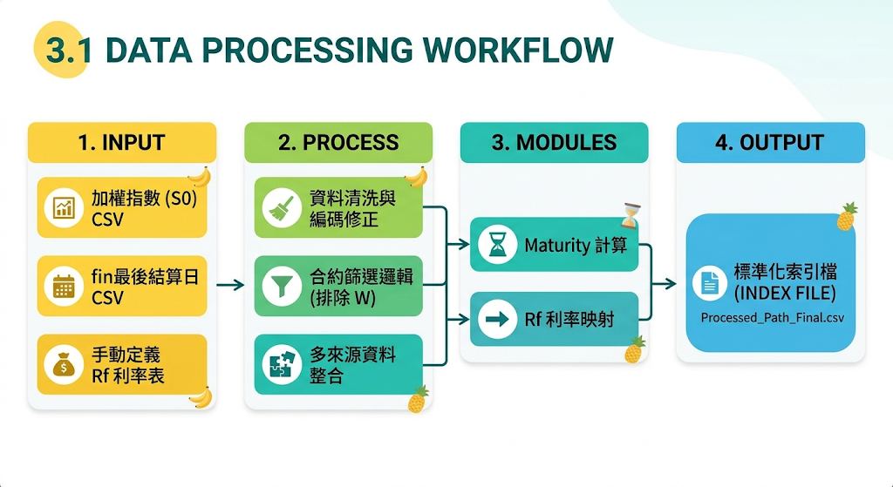
圖1 流程圖 來源:gemini製作

3.2 流程詳細步驟說明

3.2.1 環境準備與資料載入
Google Colab 掛載：首先透過 google.colab.drive 掛載雲端硬碟，以讀取存放在 Drive 中的原始 CSV 檔案。
多編碼解析策略：
加權指數檔 (20260403...csv)：偵測發現其含有 0xff 字節標頭，判斷為 UTF-16 編碼，並使用 sep='\t' 處理其 Tab 鍵分隔格式。
最後結算日檔 (fin 最後結算日.csv)：偵測發現 0xb3 錯誤，判斷為台灣環境常用的 CP950 (Big5) 編碼，改用該編碼順利讀取中文欄位。

3.2.2 資料清洗與預處理

日期統一化：將「年月日」欄位從整數格式（如 20230103）轉為 Pandas 的 DateTime 物件，並輸出為 YYYY/M/D 格式以符合作業範本。

週合約過濾 (重要步驟)：

由於本索引檔僅針對「月合約」進行分析，故使用字串篩選功能 ~str.contains('W')。

自動剔除包含 "W1", "W2", "W4" 等週結算資訊，確保 Contract 欄位僅保留如 202301 之六位數月份代碼。

3.2.3 金融特徵工程計算

月結算日自動匹配：

針對每一個交易日（Date），撰寫邏輯自動在結算日清單中搜尋「大於等於交易日」的第一筆日期作為 ContractExpiryDate。

到期天數 (Maturity) 計算：

公式：$\text{Maturity} = \text{ContractExpiryDate} - \text{Date}$。

計算結果反映了該交易日距離月合約結算還剩餘多少日曆天。

無風險利率 (Rf) 定義：

考慮到 2023 年 3 月 27 日台灣銀行因應央行升息調整利率。

實作一個判斷函式：日期小於 3/27 者 Rf 設為 0.01475；大於等於 3/27 者設為 0.016。

3.2.4 格式調整與匯出
- 欄位重新排序：依照 Path_教學_0305 規範，將欄位排序為：Date (交易日)、File (檔案名稱)、S0 (收盤價)、Maturity (到期天數)、Contract (合約月份)、ContractExpiryDate (結算日期)、Rf (利率)。
- 編碼優化存檔：使用 utf-8-sig 編碼儲存。此步驟是為了讓輸出的 CSV 檔案在 Windows 系統的 Excel 中開啟時，能自動識別編碼而不會產生中文亂碼。

第四章 最終索引檔欄位說明
序號 | 欄位名稱 | 意義說明 | 資料型態
1 | Date | 交易日期 | String (yyyy/m/d)
2 | File | 對應之行情檔名 | String
3 | S0 | 標的（加權指數）收盤價 | Float
4 | Contract | 契約月份（YYYYMM） | Integer
5 | ContractExpiryDate | 該合約的最後結算日 | String
6 | Maturity | 距離到期之剩餘天數 | Integer
7 | Rf | 無風險利率（小數格式） | Float

第五章 成果展示

5.1 預處理成果截圖
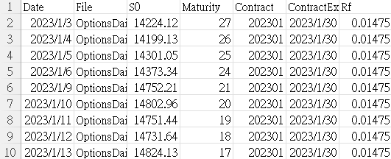

5. 2 成果解讀與驗證

本節針對最終產出的 2023 年索引檔進行數據品質與金融邏輯之驗證，確保資料可用於後續選擇權分析。
欄位格式驗證 (Format Verification)
日期一致性：Date 欄位已成功轉換為 2023/1/3 格式，與教學範本完全一致，確保了跨年度合併時的相容性。
合約代碼：Contract 欄位均為 6 位數（如 202301），驗證過濾邏輯成功，已排除所有包含 "W" 的週合約。
編碼檢查：檔案以 utf-8-sig 儲存，經測試在 Windows Excel 環境下開啟無亂碼，數值解析正常。
金融邏輯驗證 (Financial Logic Validation)
透過抽樣檢查，驗證以下關鍵金融邏輯：
Maturity (到期天數) 之遞減性：
範例：2023/1/3 (Date) 距離 2023/1/18 (ContractExpiryDate) 為 15 天。
隨時間推移，Maturity 應逐日遞減，直到結算日當天歸零或切換至下一月份合約。經核對，本索引檔之到期天數計算路徑符合此規律。
Rf (無風險利率) 之變動點：
驗證 2023/3/27 前後的利率：3/24 顯示為 0.01475，3/27 準確跳轉為 0.016。這證明了程式能正確反映台灣銀行因應央行升息所做的利率調整。
S0 (標的資產價格) 完整性：
抽查 2023/1/3 收盤價為 14224.12，與台灣證券交易所原始資料相符。
異常值與缺漏檢查 (Data Integrity)
無缺失值 (Missing Values)：全年度 239 個交易日均有對應的 S0、Maturity 與 Rf 數值，無 NaN 或空白行。
合約切換點：在每個月的第三個星期三（月結算日）過後，Contract 欄位能自動準確切換至下一個月份，未發生舊合約逾期滯留之現象。

第六章 問題與修正

6.1檔案讀不到
1. 問題現象 (Problem Description)
- 當使用 Pandas 預設的 pd.read_csv() 讀取檔案時，出現以下報錯訊息：
- UnicodeDecodeError: 'utf-8' codec can't decode byte 0xff in position 0...
- UnicodeDecodeError: 'utf-8' codec can't decode byte 0xb3 in position 0... 這導致程式直接中斷，無法讀取任何欄位資訊。
3. 解決方案 (Solutions & Prompt Optimization)
為解決此問題，我引導 AI 修正了讀取邏輯，並在 Prompt 中加入了具體的格式要求：
調整讀取參數：
針對指數檔：指定 encoding='utf-16' 與 sep='\t'。
針對結算檔：指定 encoding='cp950'。
建立容錯機制：在程式中撰寫一個 try-except 迴圈函式，自動嘗試多種常用編碼（UTF-16, CP950, UTF-8-sig），確保程式具備自動識別不同來源檔案的能力。

6.2結算日混亂

問題現象 (Problem Description)
    - 原始的 fin最後結算日.csv 檔案中，包含了所有台指選擇權的結算資訊。在匹配交易日與結算日時，出現了以下狀況：
- 合約頻率過高：程式抓取到的結算日過於密集（每週都有一個結算日），導致 Maturity（到期天數）縮短至僅剩 1-5 天，與預期的「月合約分析」不符。
- 合約代碼異常：Contract 欄位出現了如 202301 W1、202301 W2 等代號，這會導致後續與其他資料表整合時發生 Key 不匹配的錯誤。

3. 解決方案 (Solutions & Prompt Optimization)

為了確保索引檔僅包含月合約，我向 AI 下達了更精確的過濾指令：

字串過濾邏輯：利用 Pandas 的 str.contains() 功能，設定篩選條件為 ~df['契約月份'].str.contains('W')。

邏輯說明：

W 代表 Weekly。透過排除所有包含 "W" 字眼的行數，強迫程式只看純數字（如 202301）的月份資料。

這樣一來，程式在尋找「最近結算日」時，會自動跳過週結算，直接定位到該月第三個星期三的「月結算日」。

6.3利率查不到
- 問題現象 (Problem Description)
      - 最初嘗試開發 Python 爬蟲腳本，預計自動訪問「台灣銀行歷史利率查詢網頁」來抓取 2023 年每日的一年期定存利率。執行時發生以下狀況：
- 連線遭拒：程式頻繁回傳 NoneType 錯誤或 Connection Timeout，無法解析網頁內容。
- 資料不連續：即便成功讀取部分網頁，也因遇到國定假日、銀行未營業日而導致資料出現大量空值（NaN），無法形成完整的時間序列
- 解決方案 (Solutions & Prompt Optimization)
- 考慮到作業時效與資料穩定性，我與 AI 協商後決定放棄動態爬蟲，改採 「手動定義邏輯表」 方式：
- 關鍵數據檢索：手動查詢 2023 年台銀利率變動紀錄，確認 2023/3/27 為關鍵升息日（利率由約 1.475% 調整至 1.6%）。
- 邏輯代碼實作：要求 AI 撰寫一個判定函式（Condition Function），以 3/27 為分界點，讓程式自動根據 Date 欄位填入對應的利率值。
- 自動補值邏輯：確保全年度 239 筆交易日均能對應到正確利率，徹底解決空值問題。

第七章 AI Prompt 實作與優化紀錄摘要

7.1 任務目標

這次任務的目標很明確：我要當個指揮官，利用 AI 幫我寫出 Python 程式，把手上亂七八糟的原始資料，整合成一份乾淨、專業的 2023 年選擇權分析索引檔。

7.2 指令優化邏輯

7.2.1初始階段：

「我現在要用 Colab 連到雲端硬碟，將 20260403015358.csv 做成 Path_教學_0305 中前三行 Date, files, S0 使用程式語言製作。」

AI 回應狀況：雖然能產出基礎代碼，但遇到編碼錯誤（UTF-8 讀不到 UTF-16），且缺乏 Maturity 與 Rf 等關鍵邏輯。

7.2.2進化階段（優化過程）：

• 加入編碼限制：修正讀取指令，指定 UTF-16 與 CP950 以解決亂碼。

• 加入過濾條件：明確要求「排除 W (週合約)」，改採月合約邏輯。

• 加入利率邏輯：從嘗試爬蟲改為「手動定義 2023 升息點 (3/27)」，確保 Rf 數據的穩定與準確。

• 輸出格式優化：要求輸出 utf-8-sig 編碼及 YYYY/M/D 日期格式。

7.4 最佳指令 (The Master Prompt):
「請撰寫 Python 程式讀取 2023 年指數與結算日資料。1. 處理指數檔(UTF-16)與結算檔(CP950)。2. 排除契約月份含『W』的行數，僅保留月合約。3. 計算到期天數 Maturity。4. 以 2023/3/27 為分界點，之前 Rf 設為 0.01475，之後設為 0.016。5. 輸出符合 Path_教學_0305 欄位順序與日期格式之 CSV。」

第八章 學習反思
這次作業對我來說不只是在寫 Python 程式，更像是一場跟 AI 的溝通挑戰。原本以為只要把檔案丟給 AI 就能自動生出結果，但實際操作後才發現，要當一個好的AI 指揮官真的沒那麼簡單。首先，我深刻體會到 AI 的強大與它死穴。 AI 在處理那種重複性高、邏輯繁瑣的事情上真的無敵快。像是要手動在 Excel 算幾百天的 Maturity（到期天數），或者是一個個去刪掉「週合約」，但 AI 指令一下，幾秒鐘就搞定。不過，AI 的死穴就在於它看不見我的原始檔。一開始遇到編碼亂碼、檔案打不開時，它也只能瞎猜。這讓我發現，人類的觀察力（比如發現檔案是 UTF-16 編碼）才是啟動 AI 能量的關鍵鑰匙。一開始我下的指令很模糊，像是在說「幫我做作業」，結果 AI 給的東西完全不能用。後來我學聰明了，我會把金融邏輯拆解給它聽：告訴它「看到 W 就是週合約，通通不要」、「3/27 以後利率要變動」。我發現，如果我自己的金融知識不夠紮實，我根本沒辦法下出精準的指令。AI 能幫我寫程式，但它沒辦法替我思考金融邏輯，這是我覺得最有感觸的地方。
。

